Кировское областное государственное общеобразовательное бюджетное учреждение «Лицей №9 г. Слободского»

Проект
Шоколадное мороженое

Работу выполнили:
Ученики 6а класса
КОГОБУ Лицея №9 г. Слободского
Косолапов Матвей Антонович
Ковязина Александра Дмитриевна

Работу проверил:
учитель ОПД
КОГОБУ Лицея №9 г. Слободского
Ткаченко Елена Павловна

г. Слободской
2023-2024 г.г.
Содержание
1. Введение
1.1.Актуальность 2
1.2. Проблема 2
1.3. Цель 2
1.4. Задачи 2
1.5. Предмет и объект исследования 2
1.6. Гипотеза 3
1.7. Анкетирование
2. Основная часть 4
2.1. Методы исследования 4
2.1. История мороженого 5
2.2. Шоколадное мороженое 6
2.3. План работы 6
2.4. Практическая часть. 6
2.5. Описание 13
3. Заключительная часть
3.1.Вывод по цели 16
3.2.Вывод по задачам 16
3.3. Вывод по гипотезе 16
3.4.Самооценка. 16
3.5. Межпредметные связи 16
3.6. Источники информации 17
Приложение 18

- Введение

1.1. Актуальность:
Для больших и малышей
Не найти десерт вкусней!
Вкусный, сладкий, ледяной
Освежает в летний зной.

Это загадка про всеми любимое мороженое! Действительно, его обожают абсолютно все! Но мы считаем, что кто-либо редко задумывается о его влиянии на организм человека. Вдруг оно смертельно опасно? Или наоборот, мороженое – это панацея от всех болезней и несчастий на Земле?
Поэтому мы решили выбрать шоколадное мороженое разных брендов и сравнить его по качеству и по составу.

1.2. Проблема:
Реальная ситуация: мы все любим мороженое за его неповторимый вкус.
Желаемая ситуация: мы хотим изучить состав и качество шоколадного мороженого.

1.3. Цель:
Узнать о пользе и вреде шоколадного мороженого.

1.4. Задачи:
1) Изучить и обобщить сведения из Интернета.
2) Выполнить анкетирование.
3) Доказать или опровергнуть нашу гипотезу.
4) Сделать выводы по исследованию.

1.5. Предмет и объект исследования:
Предмет исследования: польза и вред шоколадного мороженого.
Объект исследования: шоколадное мороженое.

1.6. Гипотеза:
Мы думаем, что шоколадное мороженое положительно влияет на организм человека.
1.7. Анкетирование:
- Любите ли Вы шоколадное мороженое? Да__Нет
- Вы часто едите шоколадное мороженое? Да__Нет
- Знаете ли Вы состав Вашего любимого
шоколадного мороженого? Да__Нет
- Вы считаете, что употребление мороженого
полезно для организма? Да__Нет
Таблица результатов
Вопросы | 1 | 2 | 3 | 4 | 5 | 6 | 7 | 8 | 9 | 10 | 11 | 12 | Итог
Любите ли Вы шоколадное мороженое? Любите ли Вы шоколадное мороженое Любите ли Вы шоколадное мороженое?  Да  Нет Да__Нет | + | - | + | + | + | + | + | - | - | + | + | - | Да- 8  Нет-4
Вы часто едите шоколадное мороженое?  Да  Нет Да__Нет | - | - | - | - | - | - | + | - | - | + | + | - | Да- 3  Нет-9
Знаете ли Вы состав Вашего любимого  шоколадного мороженого?  Да  Нет | + | - | - | - | - | - | - | - | - | + | - | - | Да- 2  Нет-10
Вы считаете, что употребление мороженого  полезно для организма?  Да  Нет | - | + | - | - | + | + | + | - | - | + | - | + | Да- 6  Нет- 6

Вывод: в ходе анкетирования мы выяснили, что большинство опрошенных нами людей предпочитают шоколадное мороженое, но едят его не часто. И только 2 человека знают состав этого лакомства. Но тем не менее половина анкетируемых нами людей считает, что употребление мороженого полезно для организма.

2.Основная часть
2.1. Методы исследования:
А) Эмпирические: сравнение, опрос (анкетирование)
Б) Теоретические: обобщение, анализ, выделение главного
В) Экспериментальные: опыт (лабораторный)

2.1. История мороженого
О том, где впервые предложили сделать десерт, все еще ведутся споры. Но большинство исследователей считают, что первое мороженое придумали 4 тысячи лет назад в Китае. Легенда говорит о том, что императору сложно было переносить жару и он дал задание сделать блюдо, которое бы хорошо охлаждало. Повара нарезали для него фрукты и смешали их с обычным снегом. Десерт понравился императору, а рецепт сладости долго сохранялся в секрете.
Похожее лакомство было известно также в Древнем Риме и Греции. Сладкий снег любил есть древнегреческий целитель Гиппократ. Он даже использовал холодный десерт как лекарство для повышения иммунитета.
В кругосветном путешествии Марко Поло увидел блюдо, которое готовили путем смешивания фруктов и снега. Из Китая он привез его итальянским кондитерам. Они усовершенствовали состав, включив туда молоко. Итальянцам удалось долго прятать рецепт от соседей, но в начале 17 века о нем узнали во Франции, Испании и Германии.
Как мороженое появилось в России? Холодный десерт появился в Древней Руси. Но делали его обычно зимой, когда на улице была минусовая температура. Тогда достаточно было смешать все ингредиенты, вынести в таре из дома и дождаться замерзания. Делали сладость из молока, творога, изюма и орехов, смешанных с медом. Массовое производство мороженого в России началось в 1845 году в Петербурге, когда местный купец-кондитер Иван Излер запатентовал свою «машину для приготовления мороженого». Изначально сладким десертом можно было полакомиться в его кондитерской на Невском проспекте.
В начале XX века производство мороженого в России вышло на новый уровень – в первую очередь, благодаря партийному деятелю Анастасу Микояну, занимавшему в те годы пост наркома пищевой промышленности. Именно он привез из поездки в США новую технологию приготовления, и уже в 1938-м на базе Хладокомбината №8 заработала первая в СССР фабрика по промышленному производству мороженого, для которого советским правительством было закуплено передовое оборудование. Ее преемником в дальнейшем стала компания «Айсберри».
Вскоре после этого подобные комбинаты стали открываться по всему Советскому Союзу. Помимо уже хорошо знакомых шариков, появились порционные десерты в брикетах и бумажных обертках, а затем и эскимо в шоколадной глазури. Мороженое стало массовым продуктом, а для его приготовления на хладокомбинатах использовались четкие рецептуры.
В 1941 году утвердили ГОСТ, с учетом которого создавали советское мороженое. Среди ингредиентов не было консервантов, а партию строго оценивали по стобалльной шкале. По нормам продать такой продукт нужно было не позже недели с даты изготовления.
В 1945 году Институт питания Академии наук высчитал ежегодную норму потребления мороженого. На человека она тогда составляла 4 кг, а уже в 1960-х увеличилась до 5 кг. [1]

2.2. Шоколадное мороженое
Шоколáдное морóженое — замороженное лакомство на основе молока или сливок с добавлением какао и ярким шоколадным вкусом. [2]
Самые ранние рецепты замороженного шоколада были опубликованы в Неаполе (Италия) в 1693 году в книге Антонио Латини "Современный стюард". Шоколад был одним из первых вкусов мороженого, созданных до ванили, поскольку обычные напитки, такие как горячий шоколад, кофе и чай, были первыми продуктами, которые превратили в замороженные десерты. Латини приготовила два рецепта мороженого на основе напитка, оба из которых содержали только шоколад и сахар. В 1775 году итальянский врач Филиппо Бальдини написал трактат под названием "Де сорбетти", в котором рекомендовал шоколадное мороженое как средство от различных заболеваний, включая подагру и цингу. [3]
В шоколадном мороженом содержится много сахара, но при этом есть и полезные вещества: витамины А, D, E, PP, витамины группы B. В мороженом содержится кальций, фосфор и другие микроэлементы. По сравнению с другими десертами, например, с пирожными и тортами, мороженое не такое калорийное, особенно если изготовлено на основе молока, а не сливок.
Мороженое нужно хранить в морозильной камере до даты, указанной на упаковке, обычно это не больше полугода. Открытую пачку мороженого нельзя хранить дольше двух–трех дней, оно очень хорошо поглощает запахи и быстро портится даже в морозилке.
Нельзя размораживать и замораживать мороженое, иначе в нем будут чувствоваться хрусталики льда, да и есть такое мороженое небезопасно.
Если вы купили мороженое, то хранить его нужно в заводской упаковке. Если же вы приготовили домашнее лакомство, его можно завернуть в фольгу или положить в герметичный пищевой контейнер.[2]
2.3. План работы
Мы взяли три образца мороженого:
1) Пломбир шоколадный «Мальвина» Кировского хладокомбината (г. Киров, Кировская область),
2) Пломбир шоколадный «ГОСТ» фирмы «Холод» (г. Набережные Челны, Республика Татарстан),
3) Пломбир шоколадный «Коровка из Кореновки» ЗАО «Кореновский молочно-консервный комбинат» (г. Кореновск, Краснодарский край).
Данные пломбиры мы проверим:
- на обнаружение дешевых растительных жиров, которые опасны для здоровья людей (например, пальмовое масло, которое можно сравнить с пластилином. Именно таким образом ведет себя этот растительный жир в нашем организме: он залепляет стенки сосудов, желудок и кишечник, не растворяется в воде и желудочной кислоте, накапливаясь в организме, приводя к отрицательным последствиям [4]) , и их добавление в мороженое недопустимо, так как это является обманом покупателей, вынуждая их покупать дешевый товар по более высокой цене, но по сравнению с молочным жиром они имеют более долгий срок хранения и с таким сырьём проще работать на производстве;
- на обнаружение в мороженом крахмала, которое используют для понижения температуры замерзания (то есть более сладкое мороженое при одной и той же температуре будет мягче несладкого), а также помогает взбиванию смеси и увеличению срока годности мороженого, но крахмал ухудшает качество продукта.
2.4. Практическая часть
Опыт 1. Обнаружение растительных жиров.
Мы взяли мороженое и разложили их на три разных тарелки. Температура воздуха +26 С.
Натуральное мороженое должно растаять быстро, но чем выше жирность (12-20%, например, у пломбира), тем медленнее мороженое будет таять. В нашем шоколадном пломбире есть какао, поэтому шоколадное мороженое может сохранять долго свою форму при комнатной температуре. Его консистенция должна остаться однородной.

Таблица № 1
Наименование мороженого | Пломбир шоколадный «Мальвина» | Пломбир шоколадный «ГОСТ» | Пломбир шоколадный «Коровка из Кореновки»
Время полного таяния | 1 час. 30 мин. | 1 час. 15 мин. | 2 час. 40 мин.
Консистенция продукта | образовалось много воды, консистенция однородная | воды нет, консистенция однородная | образовалось немного воды, консистенция однородная
Результат опыта | не обнаружено | не обнаружено | не обнаружено

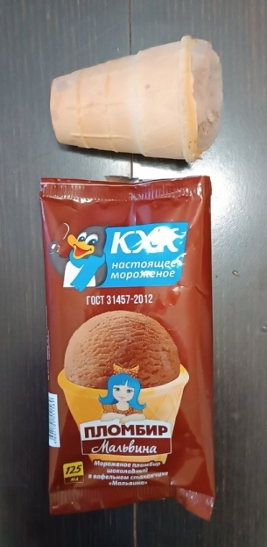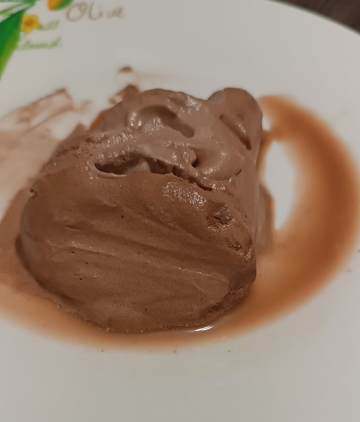
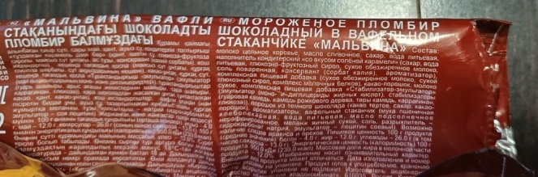
Рис. 1. Пломбир шоколадный «Мальвина»

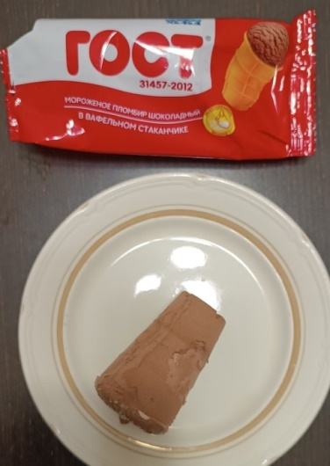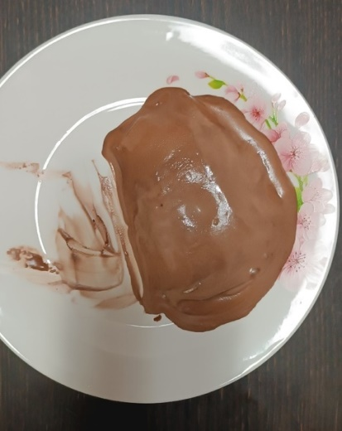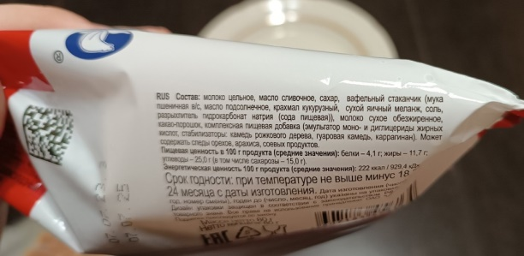
Рис. 2. Пломбир шоколадный «ГОСТ»

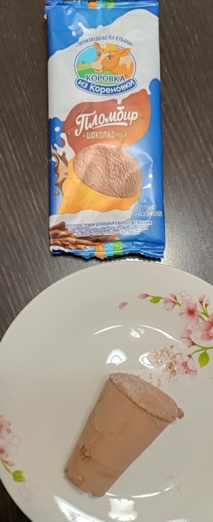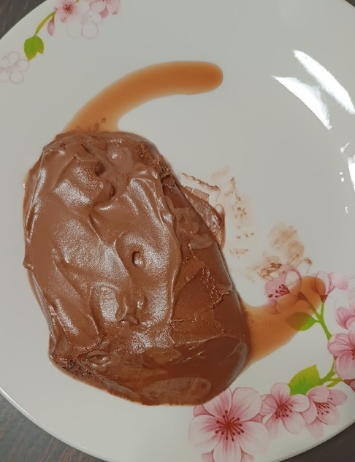
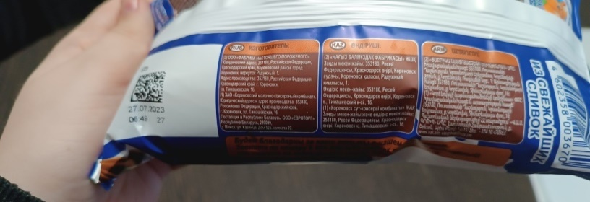
Рис. 3. Пломбир шоколадный «Коровка из Кореновки»

Вывод: несмотря на то, что пломбир шоколадный «Коровка из Кореновки» таял дольше по сравнению с остальными образцами, во всех трех мороженых консистенция после таяния осталась однородной. Из чего мы можем сделать вывод, что растительных жиров в данных пломбирах нами не обнаружено.
Опыт 2. Обнаружение дешевых растительных жиров.
Чтобы понять, есть ли дешевый растительный жир в мороженом, мы отщипнули от него небольшие кусочки и, положа их на ладони, потерли ладони друг об друга.
Если на руках останется ощущение плотной масляной пленки, то это будет означать, наличие пальмового масла в мороженом.
Таблица № 2
Наименование мороженого | Пломбир шоколадный «Мальвина» | Пломбир шоколадный «ГОСТ» | Пломбир шоколадный «Коровка из Кореновки»
Указание растительных жиров производителем на этикетке | не указано | не указано | не указано
Ощущение масляной плотной пленки на ладонях | масляная, но не плотная пленка | маслянистость рук присутствует, но ощущения пленки нет | масляная, но не плотная пленка
Результат опыта | не обнаружено | не обнаружено | не обнаружено
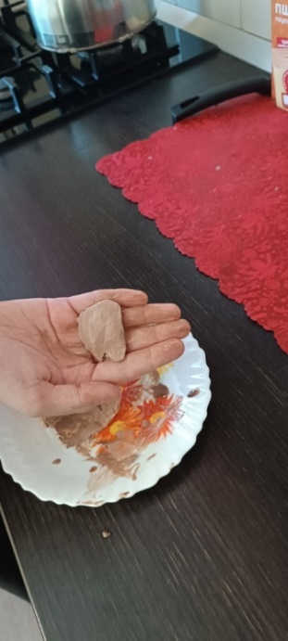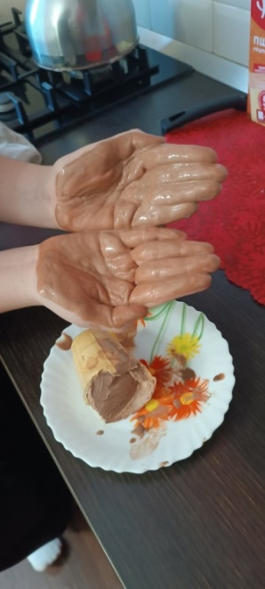
Рис. 4. Пломбир шоколадный «Мальвина»
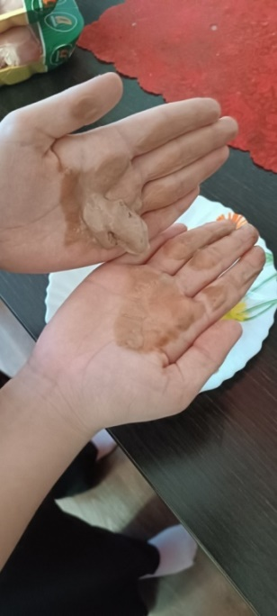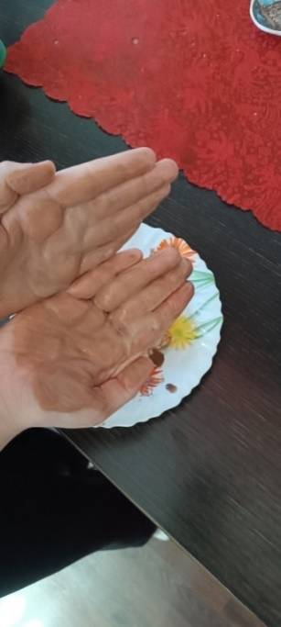
Рис. 5. Пломбир шоколадный «ГОСТ»

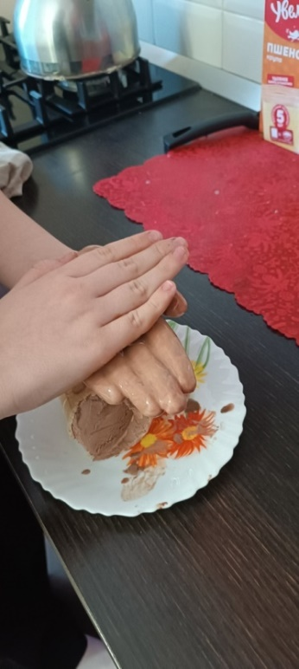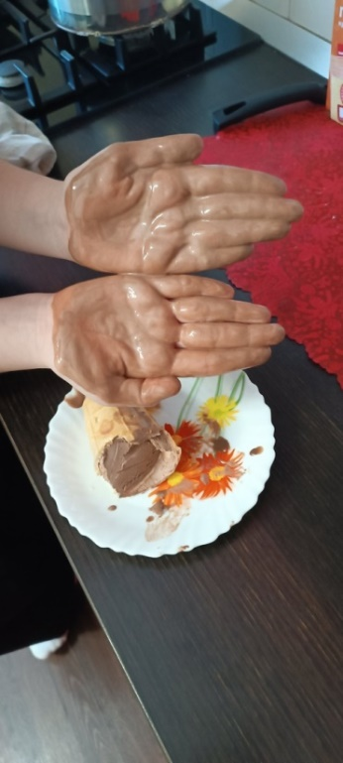
Рис. 6. Пломбир шоколадный «Коровка из Кореновки»

Вывод: в связи с тем, что при проведении данного опыта, было ощущение небольшой масляной, но не плотной, пленки на ладонях, мы делаем вывод, что производители не использовали дешевые растительные жиры, или использовали их, но в малых количествах.

Опыт 3. Обнаружение крахмала.
Мы знаем, что крахмал может быть добавлен в мороженое. Для его обнаружения мы капнем одинаковое количество йода на разные образцы мороженого.
Если мороженое поменяет цвет на черно-синий, значит в нем присутствует крахмал.
Таблица № 3
Наименование мороженого | Пломбир шоколадный «Мальвина» | Пломбир шоколадный «ГОСТ» | Пломбир шоколадный «Коровка из Кореновки»
Указание крахмала производителем на этикетке | не указано | не указано | не указано
Цвет мороженого после капли йода | черно-синий | черно-синий | не окрасился
Результат опыта | крахмал обнаружен | крахмал обнаружен | крахмала не обнаружено
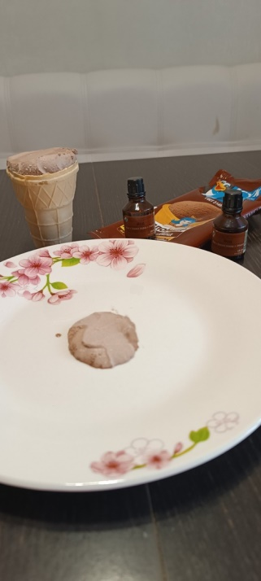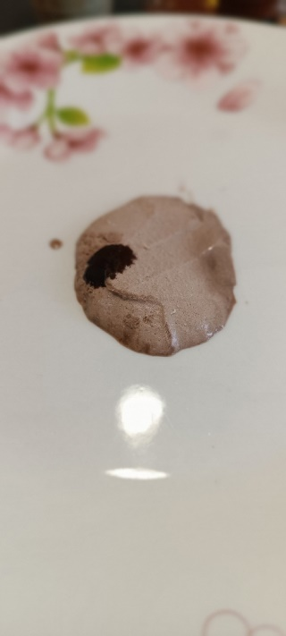
Рис. 7. Пломбир шоколадный «Мальвина»
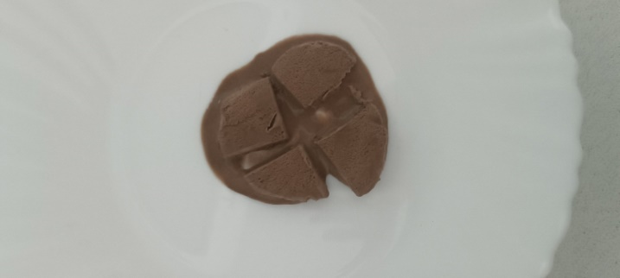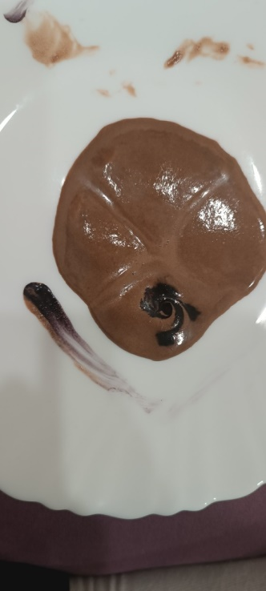
Рис. 8. Пломбир шоколадный «ГОСТ»

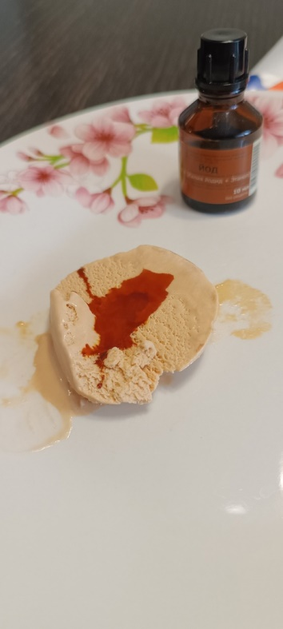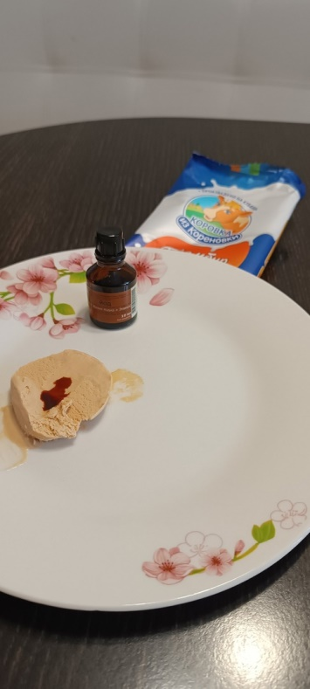
Рис. 9. Пломбир шоколадный «Коровка из Кореновки»

Вывод: в результате опыта только одно мороженое «Коровка из Кореновки» не поменяло цвет, значит там крахмала нет. Из этого опыта видно, что в мороженых «Мальвина» и «ГОСТ» крахмал присутствует, потому что цвет продукта изменился на черно-синий.
2.5. Описание
Таблица № 4
 | Пломбир шоколадный «Мальвина» | Пломбир шоколадный «ГОСТ» | Пломбир шоколадный «Коровка из Кореновки»
Производитель | Кировский хладокомбинат (г. Киров, Кировская область) | фирма «Холод» (г. Набережные Челны, Республика Татарстан) | ЗАО «Кореновский молочно-консервный комбинат» (г. Кореновск, Краснодарский край)
Цельное коровье молоко | + | + | +
Масло сливочное | + | + | +
Сахар | + | + | +
Вода питьевая | + | - | -
Комплексная пищевая добавка | + | + | -
Какао-порошок | + | + | +
Сухое молоко | + | + | -
Консервант | + | - | -
Стабилизаторы | + | + | +
Сливки | - | - | +

Таблица № 5
 | Пломбир шоколадный «Мальвина» | Пломбир шоколадный «ГОСТ» | Пломбир шоколадный «Коровка из Кореновки»
Производитель | Кировский хладокомбинат (г. Киров, Кировская область) | фирма «Холод» (г. Набережные Челны, Республика Татарстан) | ЗАО «Кореновский молочно-консервный комбинат» (г. Кореновск, Краснодарский край)
Белки, г | 4,0 | 4,1 | 2,5
Жиры, г | 12,0 | 11,7 | 14,0
Углеводы, г | 26,0 | 25,0 | 21,0
Сахароза, г | 13,0 | 15,0 | не указано
Калорийность, ккал | 233 | 222 | 222
Массовая доля жира в молочной части продукта, % | 12 | 12 | 15
Срок годности, мес. с даты изготовления | 18 | 24 | 18
Вес, г | 60 | 80 | 100
Цена , руб. | 40 | 35 | 74
Растительные жиры | не обнаружено | не обнаружено | не обнаружено
Крахмал | обнаружено | обнаружено | не обнаружено

В ходе исследования мы выяснили, что помимо полезных для организма белков, жиров и углеводов, необходимых для питания и роста организма, в мороженом содержатся не такие уж и полезные консерванты и стабилизаторы, продлевающие сроки хранения продута. Дольше всех хранить можно мороженое «ГОСТ» (24 месяца с даты изготовления).
Меньше всего белков – строительного материала для мышц и тканей, содержится в мороженом «Коровка из Кореновки» (2,5 г), но зато в данном мороженом больше всего жиров (14 г), обеспечивающих нормальную работу гормональной системы. Больше всего углеводов, отвечающих за наши энергетические запасы и питание для мозга, в мороженом «Мальвина» (26 г). Также самым калорийным (а это энергия, необходимая для поддержания жизнедеятельности организма) является мороженое «Мальвина» (233 ккал).
Для здоровых людей употребление 1-2 порций мороженого 2-3 раза в неделю безопасно и полезно. Мороженое, изготовленное на натуральном молоке, содержит не только сахар и пустые калории, а и полезные вещества: витамины, кальций, железо, калий, магний. [5]
Польза:
- в организме активизируется выработка гормона радости – серотонина,
- уменьшает болезненные ощущения в мышцах после интенсивной тренировки, тяжелой физической работы, снижает риск носовых кровотечений,
- нужно периодически есть мороженое, чтобы обогатить рацион кальцием и другими витаминами и микроэлементами, содержащимися в молочных продуктах,
- хорошо охлаждает тело в жару (но есть его нужно медленно), восполняет потерю влаги организмом.
Вред:
- содержит много сахара – его не рекомендуется есть больным сахарным диабетом,
- частое употребление сладкого увеличивает риск разрушения зубной эмали и развития кариеса,
- недобросовестные производители, которые заменяют молоко или сливки пальмовым маслом, которое относится к канцерогенным веществам и вызывает нарушения в работе печени и желудка, плохо выводится из организма. [5]

3.Заключительная часть
3.1. Вывод по цели
В результате работы была поставлена цель: «Узнать о пользе и вреде шоколадного мороженого». Мы достигли желаемого результата. Также мы можем сделать вывод, что шоколадный пломбир «Коровка из Кореновки» ЗАО «Кореновского молочно-консервного комбината» является более натуральным по составу продуктов и соответствует заявленным стандартам.
3.2. Вывод по задачам
Были поставлены следующие задачи: по первой задаче было выполнено изучение и обобщение сведений из Интернета; по второй задаче мы провели анкетирование и обобщили результаты; по третьей задаче мы подтвердили нашу гипотезу; по четвертой задаче мы сделали выводы по работе.
3.3. Вывод по гипотезе
Поставленная гипотеза: «Мы думаем, что шоколадное мороженое положительно влияет на организм человека» в ходе работы была частично подтверждена нашими опытами и информацией, взятой из Интернета.
3.4. Самооценка
Личные мнения/впечатления о проекте:
1) Самым интересным было выполнять опыты.
2) Нам понравился этот проект, т. к. мы узнали много нового о мороженом.
3) У нас всё получилось!
3.5. Межпредметные связи
1) Русский язык – грамматика и пунктуация.
2) Литература – составление текста, логические переходы.
3) Математика – расчёты, диаграммы.
4) Информатика – работа на компьютере, использование программ.
5) Биология – физиология человека.
6) Экология – безопасность здоровья человека.
7) Химия – проведение опытов и следствия.
8) Технология – физиология питания, культура питания.

3.6. Источники информации
1)https://www.iceberry.ru/club/istoriya-morozhenogo-kto-i-kogda-pridumallyubimyy-desert/
2) https://food.ru/products/20310-shokoladnoe-morozhenoe
3) https://en.wikipedia.org/wiki/Chocolate_ice_cream
4) https://scienceforum.ru/2019/article/2018010645
5)https://gorzdrav.org/blog/morozhenoe-polza-i-vred-dlja-zubov/?utm_source=yandex.ru&utm_medium=organic&utm_campaign=yandex.ru&utm_referrer=yandex.ru

Приложения

Приложение 1

